Касимов, Прудков ПР 23/1
Лабораторная работа №5
Тема: Настройка работы системы контроля версий (типов импортируемых файлов, путей, фильтров и др. параметров импорта в репозиторий).

Цель: освоить методы конфигурирования системы контроля версий для определения типов импортируемых файлов, настройки путей и фильтров, а также параметров импорта, что обеспечивает правильную организацию и управление проектом.

Ход работы
Листинг кода из ветки implementationExpressionInput:
using System;
using System.Windows.Forms;

namespace CalculatorApp
{
public partial class MainForm : Form
{
public MainForm()
{
InitializeComponent();
textBoxOutput.Text = "0";
}

// Общий обработчик для цифровых и операторных кнопок
private void Button_Click(object sender, EventArgs e)
{
Button btn = sender as Button;

if (textBoxOutput.Text == "0" && btn.Text != "," && btn.Text != ")")
textBoxOutput.Text = "";

textBoxOutput.Text += btn.Text;
}

// Очистить всё (C)
private void ButtonClear_Click(object sender, EventArgs e)
{
textBoxOutput.Text = "0";
}

// Удалить последний символ (del)
private void ButtonDelete_Click(object sender, EventArgs e)
{
if (textBoxOutput.Text.Length > 0)
textBoxOutput.Text = textBoxOutput.Text.Substring(0, textBoxOutput.Text.Length - 1);
if (textBoxOutput.Text == "")
textBoxOutput.Text = "0";
}

// Вставка функций sin(, cos(, sqrt( и т.д.)
private void ButtonFunction_Click(object sender, EventArgs e)
{
Button btn = sender as Button;
textBoxOutput.Text += btn.Text + "(";
}
}
}

Листинг кода из ветки implementationExpressionSolution:
using System;
using System.Data;
using System.Globalization;
using System.Text.RegularExpressions;
using System.Windows.Forms;

namespace CalculatorApp
{
public partial class MainForm : Form
{
public MainForm()
{
InitializeComponent();
}

// Главный обработчик вычисления
private void buttonSolve_Click(object sender, EventArgs e)
{
try
{
string expr = textBoxOutput.Text;

// заменяем запятые на точки
expr = expr.Replace(',', '.');

// заменяем константы
expr = expr.Replace("PI", Math.PI.ToString(CultureInfo.InvariantCulture));
expr = expr.Replace("e", Math.E.ToString(CultureInfo.InvariantCulture));

// вычисляем возведение в степень (заменяем a^b на результат)
expr = EvaluatePowers(expr);

// вычисляем функции sin, cos, sqrt и т.д.
expr = EvaluateFunctions(expr);

// вычисляем выражение через DataTable
var result = new DataTable().Compute(expr, null);
textBoxOutput.Text = Convert.ToString(result, CultureInfo.InvariantCulture);
}
catch (Exception ex)
{
MessageBox.Show("Ошибка: " + ex.Message, "Ошибка вычисления",
MessageBoxButtons.OK, MessageBoxIcon.Error);
}
}

// Вычисляем степени a^b
private string EvaluatePowers(string expr)
{
while (expr.Contains("^"))
{
var match = Regex.Match(expr, @"([0-9\.]+)\^([0-9\.]+)");
if (!match.Success) break;

double a = double.Parse(match.Groups[1].Value, CultureInfo.InvariantCulture);
double b = double.Parse(match.Groups[2].Value, CultureInfo.InvariantCulture);
double pow = Math.Pow(a, b);

expr = expr.Replace(match.Value, pow.ToString(CultureInfo.InvariantCulture));
}
return expr;
}

// Вычисляем функции sin(), cos(), tan(), sqrt(), ln(), log(), abs()
private string EvaluateFunctions(string expr)
{
// sin
expr = Regex.Replace(expr, @"sin\(([^\)]+)\)", m =>
{
double v = EvaluateSimple(m.Groups[1].Value);
return Math.Sin(v).ToString(CultureInfo.InvariantCulture);
});

// cos
expr = Regex.Replace(expr, @"cos\(([^\)]+)\)", m =>
{
double v = EvaluateSimple(m.Groups[1].Value);
return Math.Cos(v).ToString(CultureInfo.InvariantCulture);
});

// tan
expr = Regex.Replace(expr, @"tan\(([^\)]+)\)", m =>
{
double v = EvaluateSimple(m.Groups[1].Value);
return Math.Tan(v).
ToString(CultureInfo.InvariantCulture);
});

// sqrt
expr = Regex.Replace(expr, @"sqrt\(([^\)]+)\)", m =>
{
double v = EvaluateSimple(m.Groups[1].Value);
return Math.Sqrt(v).ToString(CultureInfo.InvariantCulture);
});

// ln
expr = Regex.Replace(expr, @"ln\(([^\)]+)\)", m =>
{
double v = EvaluateSimple(m.Groups[1].Value);
return Math.Log(v).ToString(CultureInfo.InvariantCulture);
});

// log
expr = Regex.Replace(expr, @"log\(([^\)]+)\)", m =>
{
double v = EvaluateSimple(m.Groups[1].Value);
return Math.Log10(v).ToString(CultureInfo.InvariantCulture);
});

// abs
expr = Regex.Replace(expr, @"abs\(([^\)]+)\)", m =>
{
double v = EvaluateSimple(m.Groups[1].Value);
return Math.Abs(v).ToString(CultureInfo.InvariantCulture);
});

return expr;
}

// Вычисляет простые подвыражения вроде "2+3*4"
private double EvaluateSimple(string s)
{
var result = new DataTable().Compute(s, null);
return Convert.ToDouble(result, CultureInfo.InvariantCulture);
}
}
}

Итоговый листинг кода в ветке master:
using System;
using System.Data;
using System.Globalization;
using System.Text.RegularExpressions;
using System.Windows.Forms;

namespace CalculatorApp
{
public partial class MainForm : Form
{
public MainForm()
{
InitializeComponent();
textBoxOutput.Text = "0";
}

// Общий обработчик для цифровых и операторных кнопок
private void Button_Click(object sender, EventArgs e)
{
Button btn = sender as Button;

if (textBoxOutput.Text == "0" && btn.Text != "," && btn.Text != ")")
textBoxOutput.Text = "";

textBoxOutput.Text += btn.Text;
}

// Очистить всё (C)
private void ButtonClear_Click(object sender, EventArgs e)
{
textBoxOutput.Text = "0";
}

// Удалить последний символ (del)
private void ButtonDelete_Click(object sender, EventArgs e)
{
if (textBoxOutput.Text.Length > 0)
textBoxOutput.Text = textBoxOutput.Text.Substring(0, textBoxOutput.Text.Length - 1);
if (textBoxOutput.Text == "")
textBoxOutput.Text = "0";
}

// Вставка функций sin(, cos(, sqrt( и т.д.)
private void ButtonFunction_Click(object sender, EventArgs e)
{
Button btn = sender as Button;
textBoxOutput.Text += btn.Text + "(";
}

// Главный обработчик вычисления
private void buttonSolve_Click(object sender, EventArgs e)
{
try
{
string expr = textBoxOutput.Text;

// заменяем запятые на точки
expr = expr.Replace(',', '.');

// заменяем константы
expr = expr.Replace("PI", Math.PI.ToString(CultureInfo.InvariantCulture));
expr = expr.Replace("e", Math.E.ToString(CultureInfo.InvariantCulture));

// вычисляем возведение в степень (заменяем a^b на результат)
expr = EvaluatePowers(expr);

// вычисляем функции sin, cos, sqrt и т.д.
expr = EvaluateFunctions(expr);

// вычисляем выражение через DataTable
var result = new DataTable().Compute(expr, null);
textBoxOutput.Text = Convert.ToString(result, CultureInfo.InvariantCulture);
}
catch (Exception ex)
{
MessageBox.Show("Ошибка: " + ex.Message, "Ошибка вычисления",
MessageBoxButtons.OK, MessageBoxIcon.Error);
}
}

// Вычисляем степени a^b
private string EvaluatePowers(string expr)
{
while (expr.Contains("^"))
{
var match = Regex.Match(expr, @"([0-9\.]+)\^([0-9\.]+)");
if (!match.Success) break;

double a = double.Parse(match.Groups[1].Value, CultureInfo.InvariantCulture);
double b = double.Parse(match.Groups[2].Value, CultureInfo.InvariantCulture);
double pow = Math.Pow(a, b);

expr = expr.Replace(match.Value, pow.ToString(CultureInfo.InvariantCulture));
}
return expr;
}

// Вычисляем функции sin(), cos(), tan(), sqrt(), ln(), log(), abs()
private string EvaluateFunctions(string expr)
{
// sin
expr = Regex.Replace(expr, @"sin\(([^\)]+)\)", m =>
{
double v = EvaluateSimple(m.Groups[1].Value);
return Math.Sin(v).ToString(CultureInfo.InvariantCulture);
});

// cos
expr = Regex.Replace(expr, @"cos\(([^\)]+)\)", m =>
{
double v = EvaluateSimple(m.Groups[1].Value);
return Math.Cos(v).ToString(CultureInfo.InvariantCulture);
});

// tan
expr = Regex.Replace(expr, @"tan\(([^\)]+)\)", m =>
{
double v = EvaluateSimple(m.Groups[1].Value);
return Math.Tan(v).
ToString(CultureInfo.InvariantCulture);
});

// sqrt
expr = Regex.Replace(expr, @"sqrt\(([^\)]+)\)", m =>
{
double v = EvaluateSimple(m.Groups[1].Value);
return Math.Sqrt(v).ToString(CultureInfo.InvariantCulture);
});

// ln
expr = Regex.Replace(expr, @"ln\(([^\)]+)\)", m =>
{
double v = EvaluateSimple(m.Groups[1].Value);
return Math.Log(v).ToString(CultureInfo.InvariantCulture);
});

// log
expr = Regex.Replace(expr, @"log\(([^\)]+)\)", m =>
{
double v = EvaluateSimple(m.Groups[1].Value);
return Math.Log10(v).ToString(CultureInfo.InvariantCulture);
});

// abs
expr = Regex.Replace(expr, @"abs\(([^\)]+)\)", m =>
{
double v = EvaluateSimple(m.Groups[1].Value);
return Math.Abs(v).ToString(CultureInfo.InvariantCulture);
});

return expr;
}

// Вычисляет простые подвыражения вроде "2+3*4"
private double EvaluateSimple(string s)
{
var result = new DataTable().Compute(s, null);
return Convert.ToDouble(result, CultureInfo.InvariantCulture);
}
}
}

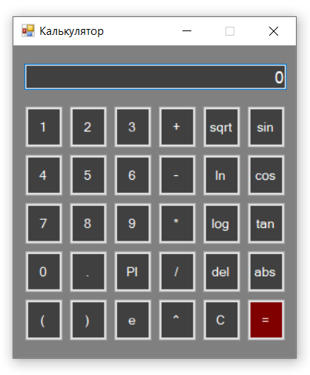
Рис. 1 — Макет приложения

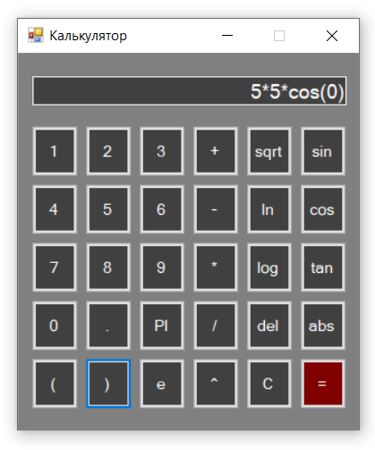
Рис. 2 — Ввод выражения

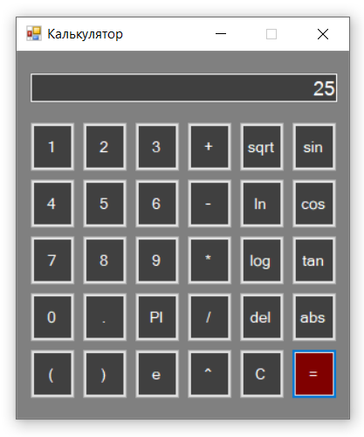
Рис. 3 — Решение выражения

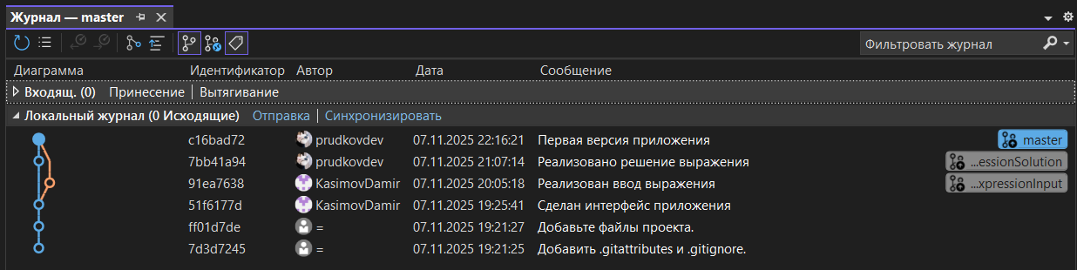
Рис. 4 — Журнал ветвей

Вывод: в ходе выполнения практической работы освоили методы конфигурирования системы контроля версий для определения типов импортируемых файлов, настройки путей и фильтров, а также параметров импорта, что обеспечивает правильную организацию и управление проектом.

